Группа №11 «Теремок»
Тема недели: «Какая бывает осень…»
Дата проведения: 08.11 – 19.11.2021 год
Возьму листок и выведу скучая,
Что наступила осень золотая.
И призадумаюсь: она какая?
Ну та, которая листву ласкает...
Дождём холодным землю заливая,
Нас красками в природе поражает.
Растут грибы, орехи поспевают,
И птицы мечутся по небу стаей.
Ещё какая осень? В ней,рыдая,
Подчас любовь большая умирает
И душу часто серый сплин терзает,
Тоска - всегда ненастья составная.
А чаще осень от вина шальная...
То ясный день, то пелена сплошная.
То солнышком искристым заиграет,
Но ночь всегда холодная, сырая.
И звёзды сыпятся с небес сверкая
А утром иней травку присыпает...
Бывает добрая, бывает злая,
Но всё ж прекрасна осень золотая!

Вспомнили с детьми, что же происходит осенью, какие звери живут в лесу, чем занимаются. Почему же птицы улетают на юга.
Конечно же наслаждались последними тёплыми деньками и жёлтой листвой. Дети очень любят лепить, вот что мы слепили.
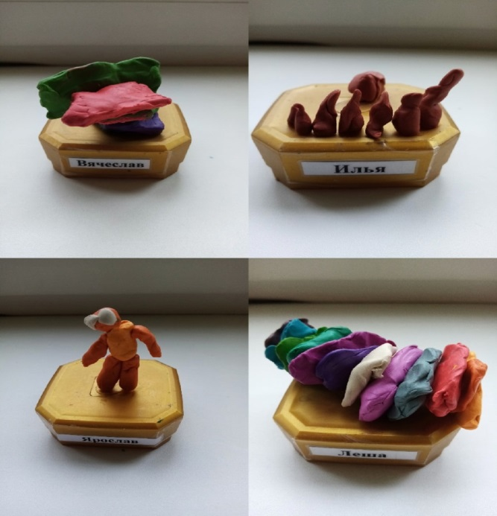 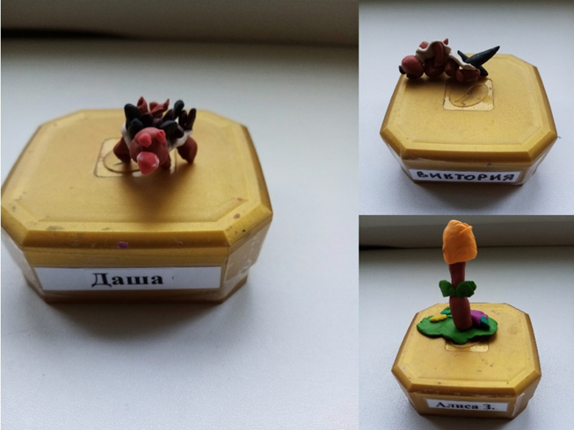
Рисовали лесных животных.
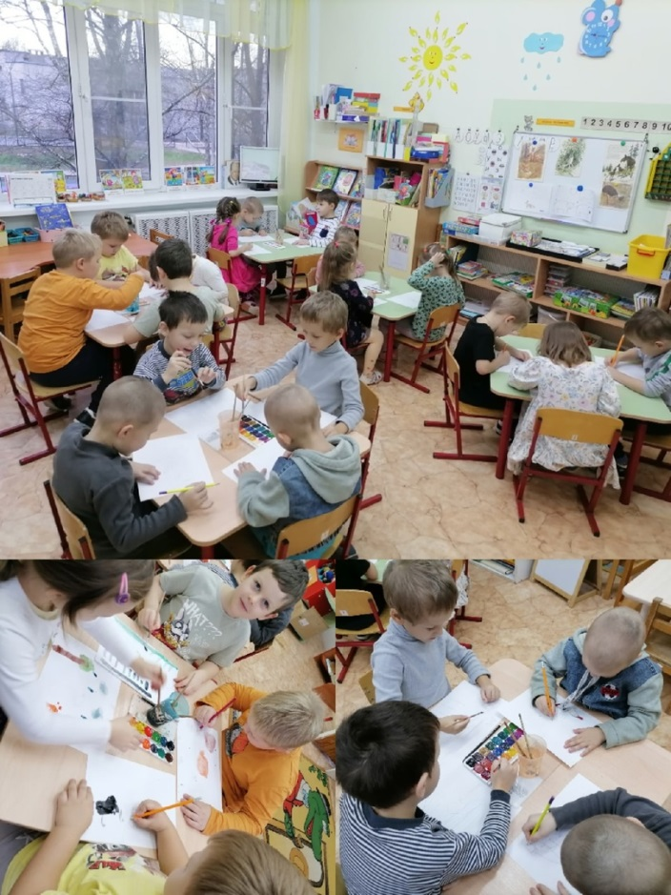 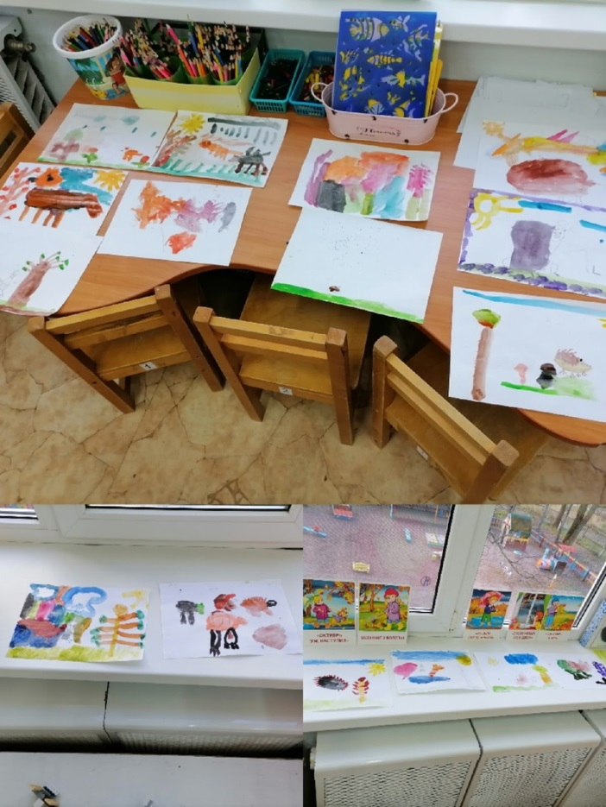

А еще в техники «пластилинография», сделали разноцветные зонтики.
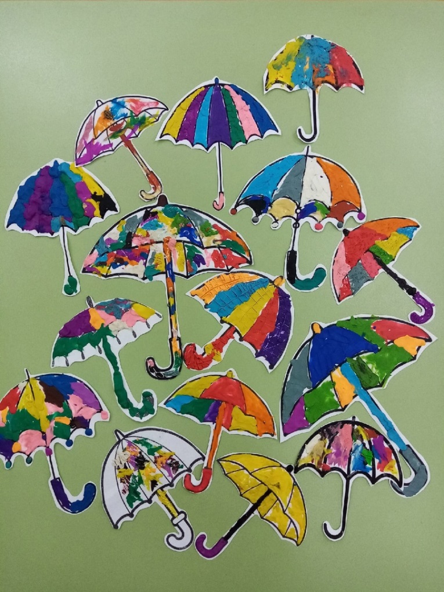

Дети очень любят животных, а еще играть в конструктор.
Девочки построили для животных «ветеринарную больницу».
